Лужский институт (филиал) автономного образовательного учреждения высшего профессионального образования "Ленинградский государственный университет имени А.С. Пушкина" (программы СПО)

**Педагогический анализ**

**результатов Федерального Интернет-экзамена  
в сфере профессионального образования**

***в рамках компетентностного подхода***

**Часть 1**

**октябрь 2015 – февраль 2016**Оглавление

*Для обновления содержания нажмите на слове* ***здесь*** *правой кнопкой мыши и выберите пункт меню "Обновить поле"*

# Введение

Проект «Федеральный Интернет-экзамен в сфере профессионального образования» (ФЭПО) является одной из широко востребованных вузами и ссузами объективных процедур оценки качества подготовки студентов и учащихся. В условиях модернизации образования и внедрения в образовательный процесс федеральных государственных образовательных стандартов (ФГОС) в ФЭПО реализована технология независимой оценки результатов обучения студентов на основе компетентностного подхода.

В рамках компетентностного подхода ФЭПО предложены новая уровневая модель педагогических измерительных материалов (ПИМ) и модель оценки результатов обучения студентов для проведения поэтапного анализа достижений обучающихся.

Представленный в данной книге ***педагогический анализ по результатам ФЭПО в рамках компетентностного подхода*** отражает информацию о результатах тестирования студентов, обучающихся по специальностям, реализующим ФГОС.

***В первом разделе*** приведена модель оценки результатов обучения, используемая в рамках компетентностного подхода проекта ФЭПО.

***Второй раздел*** посвящен сравнительной оценке результатов обучения образовательной организации и образовательных организаций – участников проекта, реализующих программы СПО.

***В третьем разделе*** приведен анализ результатов тестирования студентов по отдельным специальностям.

***Четвертый раздел*** содержит информацию о проектах Интернет-тестирования в сфере образования, реализуемых НИИ мониторинга качества образования.

В приложении описаны модель педагогических измерительных материалов и формы представления результатов тестирования, используемые в данном отчете.

# ФЭПО: модель оценки результатов обучения

В рамках компетентностного подхода ФЭПО используется модель оценки результатов обучения, в основу которой положена методология В. П. Беспалько об уровнях усвоения знаний и постепенном восхождении обучающихся по образовательным траекториям (рисунок 1.1).

  
Рисунок 1.1 – Принципы восхождения по методологии В. П. Беспалько

Выделены следующие *уровни* результатов обучения студентов.

**Первый уровень.** Результаты обучения студентов свидетельствуют об усвоении ими некоторых элементарных знаний основных вопросов по дисциплине. Допущенные ошибки и неточности показывают, что студенты не овладели необходимой системой знаний по дисциплине.

**Второй уровень.** Достигнутый уровень оценки результатов обучения показывает, что студенты обладают необходимой системой знаний и владеют некоторыми умениями по дисциплине. Студенты способны понимать и интерпретировать освоенную информацию, что является основой успешного формирования умений и навыков для решения практико-ориентированных задач.

**Третий уровень.** Студенты продемонстрировали результаты на уровне осознанного владения учебным материалом и учебными умениями, навыками и способами деятельности по дисциплине. Студенты способны анализировать, проводить сравнение и обоснование выбора методов решения заданий в практико-ориентированных ситуациях.

**Четвертый уровень.** Студенты способны использовать сведения из различных источников для успешного исследования и поиска решения в нестандартных практико-ориентированных ситуациях. Достигнутый уровень оценки результатов обучения студентов по дисциплине является основой дляформирования общекультурных и профессиональных компетенций, соответствующих требованиям ФГОС.

Для студента достигнутый уровень обученности определяется по результатам выполнения всего ПИМ в соответствии с алгоритмом, приведенным в таблице 1.1.

Таблица 1.1 – Алгоритм определения достигнутого уровня обученности для студента

|  |  |  |
| --- | --- | --- |
| **Объект оценки** | **Показатель оценки результатов обучения студента** | **Уровень обученности (уровень результатов обучения)** |
| Студент | **Менее 70%** баллов за задания **каждого из блоков 1, 2 и 3** | Первый |
| **Не менее 70%** баллов задания **блока 1**  и **меньше 70%** баллов за задания **каждого из блоков 2 и 3**  или  **Не менее 70%** баллов задания **блока 2**  и **меньше 70%** баллов за задания **каждого из блоков 1 и 3**  или  **Не менее 70%** баллов задания **блока 3**  и **меньше 70%** баллов за задания **каждого из блоков 1 и 2** | Второй |
| **Не менее 70%** баллов за задания **каждого из блоков 1 и 2**  и **меньше 70%** баллов за задания **блока 3**  или  **Не менее 70%** баллов за задания **каждого из блоков 1 и 3**  и **меньше 70%** баллов за задания **блока 2**  или  **Не менее 70%** баллов за задания **каждого из блоков 2 и 3**  и **меньше 70%** баллов за задания **блока 1** | Третий |
| **Не менее 70%** баллов за задания **каждого из блоков 1, 2 и 3** | Четвертый |

Показатели и критерии оценки результатов обучения для студента и для выборки студентов специальности на основе предложенной модели представлены в таблице 1.2.

Таблица 1.2 – Показатели и критерии оценки результатов обучения

|  |  |  |
| --- | --- | --- |
| **Объект оценки** | **Показатель оценки результатов обучения** | **Критерий оценки результатов обучения** |
| Студент | Достигнутый уровень результатов обучения | Уровень обученности **не ниже второго** |
| Выборка студентов специальности | Процент студентов на уровне обученности не ниже второго | **60%** студентов на уровне обученности **не ниже второго** |

# Результаты обучения студентов по вузу (программы СПО) в целом

В разделе представлена информация о результатах тестирования студентов по двум показателям:

* ***доля студентов по проценту набранных баллов за выполнение ПИМ*** позволяет провести экспресс-оценку результатов тестирования;
* ***доля студентов на уровне обученности не ниже второго*** позволяет провести более глубокий анализ результатов обучения в соответствии с предложенной моделью.

Результаты тестирования студентов вуза (программы СПО) и образовательных организаций – участников проекта, реализующих программы СПО, в целом по показателю «Доля студентов по проценту набранных баллов за выполнение ПИМ» представлены на рисунке 2.1.

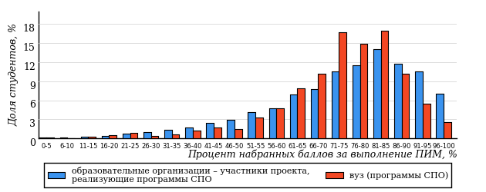  
Рисунок 2.1 – Распределение результатов тестирования студентов вуза (программы СПО)  
с наложением на общий результат образовательных организаций – участников проекта, реализующих программы СПО

Распределение результатов тестирования студентов вуза (программы СПО) и образовательных организаций – участников проекта, реализующих программы СПО, в целом по показателю «Доля студентов на уровне обученности не ниже второго» в соответствии с моделью оценки результатов обучения представлено на рисунке 2.2.



**14%**

**21%**

**29%**

**36%**

**91%**

**86%**

**9%**

**24%**

**40%**

**27%**

|  |  |
| --- | --- |
| вуз (программы СПО) | образовательные организации – участники проекта, реализующие программы СПО |

Рисунок 2.2 – Диаграмма распределения результатов тестирования студентов  
по уровням обученности

Как видно из рисунка 2.2, доля студентов вуза (программы СПО) на уровне обученности не ниже второго составляет **91%** (по вузу (программы СПО) в целом), а доля студентов образовательных организаций – участников проекта, реализующих программы СПО, на уровне обученности не ниже второго – **86%** (для всей совокупности образовательных организаций – участников проекта, реализующих программы СПО, в целом).

На диаграмме (рисунок 2.3) отмечено положение вуза на фоне образовательных организаций – участников проекта, реализующих программы СПО, по показателю «Доля студентов на уровне обученности не ниже второго» (в рамках ФЭПО-22).

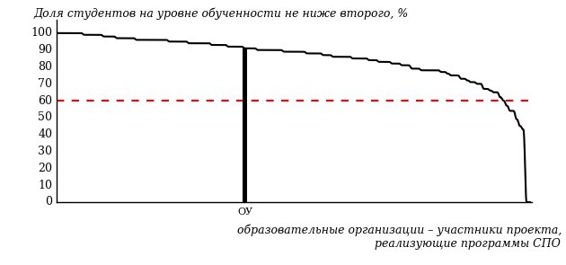  
Рисунок 2.3 – Диаграмма ранжирования образовательных организаций – участников проекта, реализующих программы СПО,  
по показателю «Доля студентов на уровне обученности не ниже второго»

На рисунке 2.3 красной линией показан критерий оценки результатов обучения «60% студентов на уровне обученности не ниже второго». Темным столбиком отмечен результат по этому показателю студентов вуза (программы СПО).

На диаграмме (рисунок 2.4) представлено распределение студентов по уровням обученности в соответствии с процентом набранных баллов по результатам выполнения ПИМ.

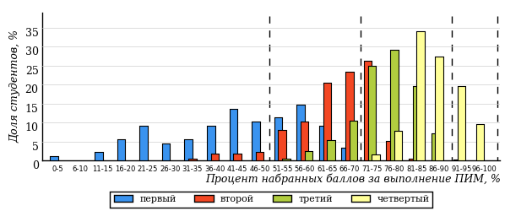  
Рисунок 2.4 – Распределение результатов тестирования студентов вуза (программы СПО)  
по уровням обученности в соответствии с процентом набранных баллов  
за выполнение ПИМ

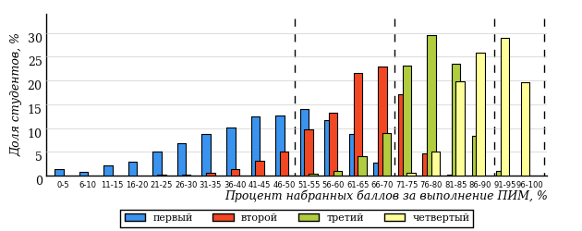  
Рисунок 2.5 – Распределение результатов тестирования студентов образовательных организаций – участников проекта, реализующих программы СПО,  
по уровням обученности в соответствии с процентом набранных баллов  
за выполнение ПИМ

Диаграммы (рисунки 2.4 и 2.5) позволяют провести экспресс-оценку результатов тестирования студентов вуза (программы СПО): сопоставить набранные баллы за выполнение ПИМ с уровнем обученности, а также провести сравнение результатов тестирования студентов вуза (программы СПО) с результатами по аналогичным показателям образовательных организаций – участников проекта, реализующих программы СПО.

На оси абсцисс показан процент набранных баллов за выполнение ПИМ и выделена интервальная шкала по данному показателю: [0%; 50%),  
[50%; 70%), [70%; 90%), [90%; 100%]. Столбцы различного цвета указывают на долю студентов, находящихся соответственно на первом, втором, третьем и четвертом уровнях обученности.

**ПРИМЕЧАНИЕ:**

Предложенная шкала носит рекомендательный характер и может быть использована как дополнение к построению общего рейтинга результатов тестирования.

Результаты обучения студентов вуза (программы СПО) и образовательных организаций – участников проекта, реализующих программы СПО, по дисциплинам циклов ГСЭ, МЕН, ПД СПО на основе предложенной модели оценки представлены в таблице 2.1.

Для выборки студентов вуза (программы СПО), обучающихся по отдельным специальностям, по каждой дисциплине указан процент студентов на уровне обученности не ниже второго.

Таблица 2.1 – Результаты обучения студентов вуза (программы СПО) по дисциплинам (ФЭПО-22)

|  |  |  |  |  |
| --- | --- | --- | --- | --- |
| **Цикл** | **Дисциплина** | **Количество**  **студентов** | **Доля студентов**  **на уровне обученности не ниже второго** | **Выполнение критерия оценки результатов обучения** |
| 21.02.05 (120714) Земельно-имущественные отношения | | | | |
| ГСЭ | История | 28 | 89% | + |
| Основы философии | 28 | 89% | + |
| МЕН | Математика | 28 | 68% | + |
| ПД | Основы менеджмента и маркетинга | 28 | 90% | + |
| Основы экономической теории | 28 | 96% | + |
| Правовое обеспечение профессиональной деятельности | 28 | 92% | + |
| Финансы, денежное обращение и кредит | 28 | 92% | + |
| Экономика организации | 28 | 88% | + |
| 33.02.01 (060301) Фармация | | | | |
| ГСЭ | История | 44 | 95% | + |
| МЕН | Математика | 39 | 59% | - |
| Экономика организации | 44 | 93% | + |
| ПД | Анатомия и физиология человека | 39 | 84% | + |
| Безопасность жизнедеятельности | 39 | 97% | + |
| Ботаника | 44 | 97% | + |
| Гигиена и экология человека | 44 | 91% | + |
| Общая и неорганическая химия | 39 | 92% | + |
| 38.02.01 (080114) Экономика и бухгалтерский учет (по отраслям) | | | | |
| ГСЭ | История | 33 | 84% | + |
| МЕН | Математика | 19 | 90% | + |
| ПД | Безопасность жизнедеятельности | 14 | 93% | + |
| Менеджмент | 19 | 96% | + |
| Основы бухгалтерского учета | 14 | 78% | + |
| Экономика организации | 19 | 85% | + |
| 40.02.01 (030912) Право и организация социального обеспечения | | | | |
| ГСЭ | История | 33 | 96% | + |
| МЕН | Математика | 33 | 97% | + |
| ПД | Административное право | 41 | 100% | + |
| Конституционное право | 33 | 96% | + |
| Менеджмент | 41 | 97% | + |
| Теория государства и права | 33 | 93% | + |
| Основы экологического права | 33 | 100% | + |
| Экономика организации | 41 | 88% | + |

**ПРИМЕЧАНИЯ:**

1. В таблице красным цветом выделена доля студентов на уровне обученности  
не ниже второго, составляющая меньше 60%.

2. Знаком «*» отмечены результаты для выборки студентов менее 10 человек.

# Результаты обучения студентов вуза (программы СПО) и образовательных организаций – участников проекта, реализующих программы СПО, по специальностям

* 1. Специальность 21.02.05 (120714) «Земельно-имущественные отношения»

Результаты тестирования студентов вуза (программы СПО) и образовательных организаций – участников проекта, реализующих программы СПО, специальности «Земельно-имущественные отношения» по показателю «Доля студентов по проценту набранных баллов за выполнение ПИМ» представлены на рисунке 3.1.

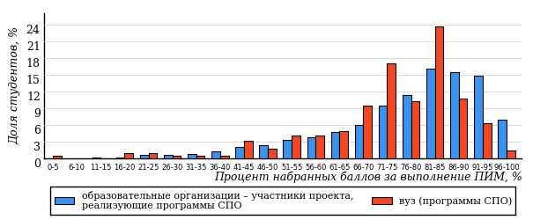  
Рисунок 3.1 – Распределение результатов тестирования студентов вуза (программы СПО)  
с наложением на общий результат вузов-участников (программы СПО)

Распределение результатов тестирования студентов вуза (программы СПО) и образовательных организаций – участников проекта, реализующих программы СПО, по показателю «Доля студентов на уровне обученности не ниже второго» в соответствии с моделью оценки результатов обучения представлено на рисунке 3.2.



**9%**

**16%**

**30%**

**45%**

**91%**

**89%**

**11%**

**21%**

**40%**

**28%**

|  |  |
| --- | --- |
| вуз (программы СПО) | образовательные организации – участники проекта, реализующие программы СПО |

Рисунок 3.2 – Диаграмма распределения результатов тестирования студентов

Как видно из рисунка 3.2, доля студентов вуза (программы СПО) специальности «Земельно-имущественные отношения» на уровне обученности не ниже второго, составляет **89%**, а доля студентов данной специальности образовательных организаций – участников проекта – **91%**.

На диаграмме (рисунок 3.3) темным столбиком отмечен результат по показателю «Доля студентов на уровне обученности не ниже второго» для специальности «Земельно-имущественные отношения» вуза (программы СПО) на фоне образовательных организаций – участников проекта, реализующих данную специальность (в рамках ФЭПО-22).

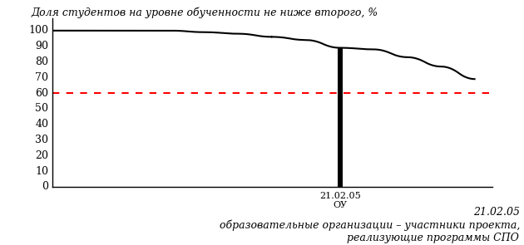  
Рисунок 3.3 – Диаграмма ранжирования образовательных организаций – участников проекта, реализующих программы СПО,  
по показателю «Доля студентов на уровне обученности не ниже второго»

**ПРИМЕЧАНИЕ:**

Фон образовательных организаций – участников проекта, реализующих программы СПО, не приводится, если их количество по данной специальности не превышает 5.

На рисунке 3.3 красной линией показан критерий оценки результатов обучения «60% студентов на уровне обученности не ниже второго».

На диаграмме (рисунок 3.4) представлено распределение студентов вуза (программы СПО) специальности «Земельно-имущественные отношения» по уровням обученности в соответствии с процентом набранных баллов по результатам выполнения ПИМ.

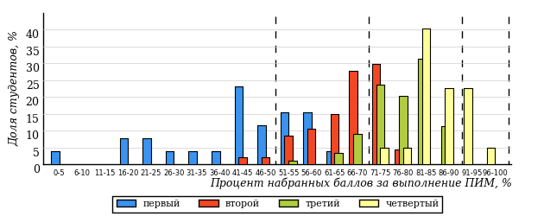  
Рисунок 3.4 – Распределение результатов тестирования студентов вуза (программы СПО)  
по уровням обученности в соответствии  
с процентом набранных баллов за выполнение ПИМ

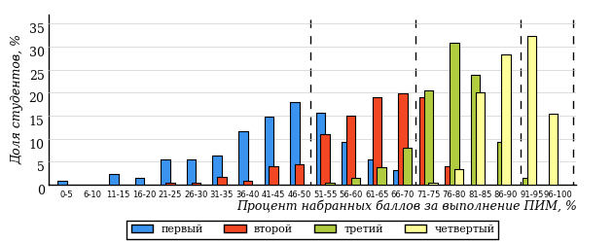  
Рисунок 3.5 – Распределение результатов тестирования студентов образовательных организаций – участников проекта, реализующих программы СПО,  
по уровням обученности в соответствии  
с процентом набранных баллов за выполнение ПИМ

Диаграммы (рисунки 3.4 и 3.5) позволяют провести экспресс-оценку результатов тестирования студентов специальности вуза (программы СПО): сопоставить набранные баллы за выполнение ПИМ с уровнем обученности, а также провести сравнение результатов тестирования студентов вуза (программы СПО) по специальности «Земельно-имущественные отношения» с результатами по данным показателям этой же специальности образовательных организаций – участников проекта, реализующих программы СПО.

На оси абсцисс показан процент набранных баллов за выполнение ПИМ и выделена интервальная шкала по данному показателю: [0%; 50%),  
[50%; 70%), [70%; 90%), [90%; 100%]. Столбцы различного цвета указывают на долю студентов, находящихся соответственно на первом, втором, третьем и четвертом уровнях обученности.

**ПРИМЕЧАНИЕ:**

Предложенная шкала носит рекомендательный характер и может быть использована как дополнение к построению общего рейтинга результатов тестирования.

В таблице 3.1 представлена развернутая информация о доле студентов, находящихся на различных уровнях обученности по дисциплинам циклов ФГОС, по специальности «Земельно-имущественные отношения» вуза (программы СПО) и образовательных организаций – участников проекта, реализующих программы СПО.

Таблица 3.1 – Результаты обучения студентов вуза (программы СПО) и образовательных организаций – участников проекта, реализующих программы СПО

|  |  |  |  |  |  |  |  |  |
| --- | --- | --- | --- | --- | --- | --- | --- | --- |
| **Цикл** | **Дисциплина** | **Количество сеансов тестиро-вания** | **Доля студентов, находящихся на уровне обученности** | | | | | |
| **не ниже второго** | | **не ниже третьего** | | **не ниже четвертого** | |
| **вуз (программы СПО)** | **участники** | **вуз (программы СПО)** | **участники** | **вуз (программы СПО)** | **участники** |
| ГСЭ | История | 28 | 89% | 97% | 60% | 83% | 14% | 48% |
| Основы философии | 28 | 89% | 97% | 68% | 90% | 39% | 68% |
| МЕН | Математика | 28 | 68% | 85% | 46% | 76% | 21% | 49% |
| ПД | Основы менеджмента и маркетинга | 28 | 90% | 91% | 61% | 74% | 32% | 50% |
| Основы экономической теории | 28 | 96% | 92% | 71% | 73% | 21% | 40% |
| Правовое обеспечение профессиональной деятельности | 28 | 92% | 98% | 78% | 93% | 57% | 83% |
| Финансы, денежное обращение и кредит | 28 | 92% | 94% | 85% | 85% | 14% | 12% |
| Экономика организации | 28 | 88% | 83% | 67% | 53% | 21% | 11% |

* 1. Специальность 33.02.01 (060301) «Фармация»

Результаты тестирования студентов вуза (программы СПО) и образовательных организаций – участников проекта, реализующих программы СПО, специальности «Фармация» по показателю «Доля студентов по проценту набранных баллов за выполнение ПИМ» представлены на рисунке 3.6.

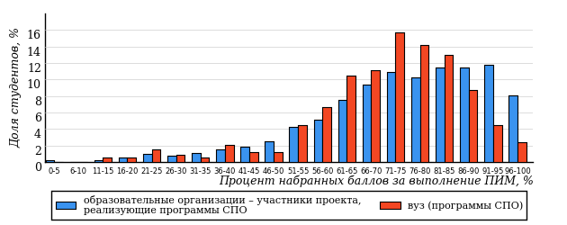  
Рисунок 3.6 – Распределение результатов тестирования студентов вуза (программы СПО)  
с наложением на общий результат вузов-участников (программы СПО)

Распределение результатов тестирования студентов вуза (программы СПО) и образовательных организаций – участников проекта, реализующих программы СПО, по показателю «Доля студентов на уровне обученности не ниже второго» в соответствии с моделью оценки результатов обучения представлено на рисунке 3.7.



**12%**

**20%**

**32%**

**36%**

**88%**

**89%**

**11%**

**27%**

**39%**

**23%**

|  |  |
| --- | --- |
| вуз (программы СПО) | образовательные организации – участники проекта, реализующие программы СПО |

Рисунок 3.7 – Диаграмма распределения результатов тестирования студентов

Как видно из рисунка 3.7, доля студентов вуза (программы СПО) специальности «Фармация» на уровне обученности не ниже второго, составляет **89%**, а доля студентов данной специальности образовательных организаций – участников проекта – **88%**.

На диаграмме (рисунок 3.8) темным столбиком отмечен результат по показателю «Доля студентов на уровне обученности не ниже второго» для специальности «Фармация» вуза (программы СПО) на фоне образовательных организаций – участников проекта, реализующих данную специальность (в рамках ФЭПО-22).

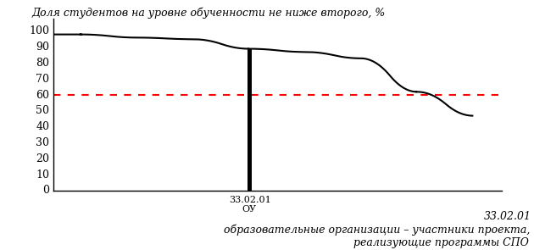  
Рисунок 3.8 – Диаграмма ранжирования образовательных организаций – участников проекта, реализующих программы СПО,  
по показателю «Доля студентов на уровне обученности не ниже второго»

**ПРИМЕЧАНИЕ:**

Фон образовательных организаций – участников проекта, реализующих программы СПО, не приводится, если их количество по данной специальности не превышает 5.

На рисунке 3.8 красной линией показан критерий оценки результатов обучения «60% студентов на уровне обученности не ниже второго».

На диаграмме (рисунок 3.9) представлено распределение студентов вуза (программы СПО) специальности «Фармация» по уровням обученности в соответствии с процентом набранных баллов по результатам выполнения ПИМ.

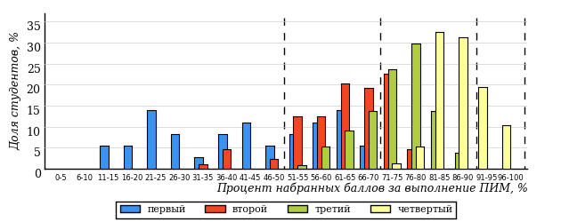  
Рисунок 3.9 – Распределение результатов тестирования студентов вуза (программы СПО)  
по уровням обученности в соответствии  
с процентом набранных баллов за выполнение ПИМ

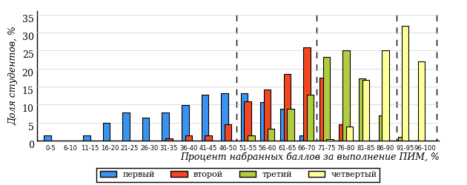  
Рисунок 3.10 – Распределение результатов тестирования студентов образовательных организаций – участников проекта, реализующих программы СПО,  
по уровням обученности в соответствии  
с процентом набранных баллов за выполнение ПИМ

Диаграммы (рисунки 3.9 и 3.10) позволяют провести экспресс-оценку результатов тестирования студентов специальности вуза (программы СПО): сопоставить набранные баллы за выполнение ПИМ с уровнем обученности, а также провести сравнение результатов тестирования студентов вуза (программы СПО) по специальности «Фармация» с результатами по данным показателям этой же специальности образовательных организаций – участников проекта, реализующих программы СПО.

На оси абсцисс показан процент набранных баллов за выполнение ПИМ и выделена интервальная шкала по данному показателю: [0%; 50%),  
[50%; 70%), [70%; 90%), [90%; 100%]. Столбцы различного цвета указывают на долю студентов, находящихся соответственно на первом, втором, третьем и четвертом уровнях обученности.

**ПРИМЕЧАНИЕ:**

Предложенная шкала носит рекомендательный характер и может быть использована как дополнение к построению общего рейтинга результатов тестирования.

В таблице 3.2 представлена развернутая информация о доле студентов, находящихся на различных уровнях обученности по дисциплинам циклов ФГОС, по специальности «Фармация» вуза (программы СПО) и образовательных организаций – участников проекта, реализующих программы СПО.

Таблица 3.2 – Результаты обучения студентов вуза (программы СПО) и образовательных организаций – участников проекта, реализующих программы СПО

|  |  |  |  |  |  |  |  |  |
| --- | --- | --- | --- | --- | --- | --- | --- | --- |
| **Цикл** | **Дисциплина** | **Количество сеансов тестиро-вания** | **Доля студентов, находящихся на уровне обученности** | | | | | |
| **не ниже второго** | | **не ниже третьего** | | **не ниже четвертого** | |
| **вуз (программы СПО)** | **участники** | **вуз (программы СПО)** | **участники** | **вуз (программы СПО)** | **участники** |
| ГСЭ | История | 44 | 95% | 91% | 61% | 65% | 18% | 31% |
| МЕН | Математика | 39 | 59% | 77% | 46% | 53% | 31% | 29% |
| Экономика организации | 44 | 93% | 85% | 57% | 53% | 18% | 21% |
| ПД | Анатомия и физиология человека | 39 | 84% | 93% | 69% | 80% | 31% | 37% |
| Безопасность жизнедеятельности | 39 | 97% | 100% | 84% | 92% | 46% | 56% |
| Ботаника | 44 | 97% | 98% | 72% | 90% | 20% | 51% |
| Гигиена и экология человека | 44 | 91% | 96% | 57% | 83% | 23% | 65% |
| Общая и неорганическая химия | 39 | 92% | 91% | 54% | 62% | 0% | 2% |

* 1. Специальность 38.02.01 (080114) «Экономика и бухгалтерский учет (по отраслям)»

Результаты тестирования студентов вуза (программы СПО) и образовательных организаций – участников проекта, реализующих программы СПО, специальности «Экономика и бухгалтерский учет (по отраслям)» по показателю «Доля студентов по проценту набранных баллов за выполнение ПИМ» представлены на рисунке 3.11.

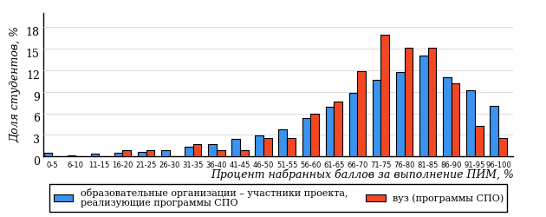  
Рисунок 3.11 – Распределение результатов тестирования студентов вуза (программы СПО)  
с наложением на общий результат вузов-участников (программы СПО)

Распределение результатов тестирования студентов вуза (программы СПО) и образовательных организаций – участников проекта, реализующих программы СПО, по показателю «Доля студентов на уровне обученности не ниже второго» в соответствии с моделью оценки результатов обучения представлено на рисунке 3.12.



**15%**

**21%**

**31%**

**33%**

**85%**

**88%**

**12%**

**25%**

**36%**

**27%**

|  |  |
| --- | --- |
| вуз (программы СПО) | образовательные организации – участники проекта, реализующие программы СПО |

Рисунок 3.12 – Диаграмма распределения результатов тестирования студентов

Как видно из рисунка 3.12, доля студентов вуза (программы СПО) специальности «Экономика и бухгалтерский учет (по отраслям)» на уровне обученности не ниже второго, составляет **88%**, а доля студентов данной специальности образовательных организаций – участников проекта – **85%**.

На диаграмме (рисунок 3.13) темным столбиком отмечен результат по показателю «Доля студентов на уровне обученности не ниже второго» для специальности «Экономика и бухгалтерский учет (по отраслям)» вуза (программы СПО) на фоне образовательных организаций – участников проекта, реализующих данную специальность (в рамках ФЭПО-22).

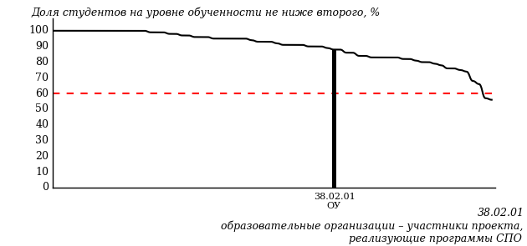  
Рисунок 3.13 – Диаграмма ранжирования образовательных организаций – участников проекта, реализующих программы СПО,  
по показателю «Доля студентов на уровне обученности не ниже второго»

**ПРИМЕЧАНИЕ:**

Фон образовательных организаций – участников проекта, реализующих программы СПО, не приводится, если их количество по данной специальности не превышает 5.

На рисунке 3.13 красной линией показан критерий оценки результатов обучения «60% студентов на уровне обученности не ниже второго».

На диаграмме (рисунок 3.14) представлено распределение студентов вуза (программы СПО) специальности «Экономика и бухгалтерский учет (по отраслям)» по уровням обученности в соответствии с процентом набранных баллов по результатам выполнения ПИМ.

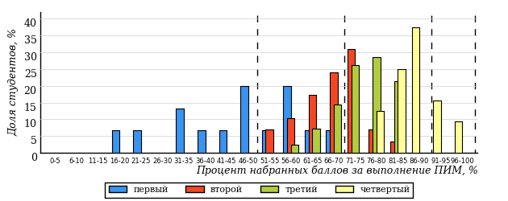  
Рисунок 3.14 – Распределение результатов тестирования студентов вуза (программы СПО)  
по уровням обученности в соответствии  
с процентом набранных баллов за выполнение ПИМ

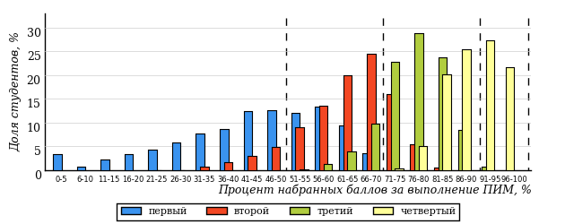  
Рисунок 3.15 – Распределение результатов тестирования студентов образовательных организаций – участников проекта, реализующих программы СПО,  
по уровням обученности в соответствии  
с процентом набранных баллов за выполнение ПИМ

Диаграммы (рисунки 3.14 и 3.15) позволяют провести экспресс-оценку результатов тестирования студентов специальности вуза (программы СПО): сопоставить набранные баллы за выполнение ПИМ с уровнем обученности, а также провести сравнение результатов тестирования студентов вуза (программы СПО) по специальности «Экономика и бухгалтерский учет (по отраслям)» с результатами по данным показателям этой же специальности образовательных организаций – участников проекта, реализующих программы СПО.

На оси абсцисс показан процент набранных баллов за выполнение ПИМ и выделена интервальная шкала по данному показателю: [0%; 50%),  
[50%; 70%), [70%; 90%), [90%; 100%]. Столбцы различного цвета указывают на долю студентов, находящихся соответственно на первом, втором, третьем и четвертом уровнях обученности.

**ПРИМЕЧАНИЕ:**

Предложенная шкала носит рекомендательный характер и может быть использована как дополнение к построению общего рейтинга результатов тестирования.

В таблице 3.3 представлена развернутая информация о доле студентов, находящихся на различных уровнях обученности по дисциплинам циклов ФГОС, по специальности «Экономика и бухгалтерский учет (по отраслям)» вуза (программы СПО) и образовательных организаций – участников проекта, реализующих программы СПО.

Таблица 3.3 – Результаты обучения студентов вуза (программы СПО) и образовательных организаций – участников проекта, реализующих программы СПО

|  |  |  |  |  |  |  |  |  |
| --- | --- | --- | --- | --- | --- | --- | --- | --- |
| **Цикл** | **Дисциплина** | **Количество сеансов тестиро-вания** | **Доля студентов, находящихся на уровне обученности** | | | | | |
| **не ниже второго** | | **не ниже третьего** | | **не ниже четвертого** | |
| **вуз (программы СПО)** | **участники** | **вуз (программы СПО)** | **участники** | **вуз (программы СПО)** | **участники** |
| ГСЭ | История | 33 | 84% | 79% | 54% | 50% | 18% | 22% |
| МЕН | Математика | 19 | 90% | 77% | 64% | 57% | 32% | 35% |
| ПД | Безопасность жизнедеятельности | 14 | 93% | 97% | 79% | 81% | 29% | 45% |
| Менеджмент | 19 | 96% | 83% | 85% | 62% | 53% | 37% |
| Основы бухгалтерского учета | 14 | 78% | 86% | 57% | 69% | 21% | 41% |
| Экономика организации | 19 | 85% | 82% | 48% | 53% | 16% | 20% |

* 1. Специальность 40.02.01 (030912) «Право и организация социального обеспечения»

Результаты тестирования студентов вуза (программы СПО) и образовательных организаций – участников проекта, реализующих программы СПО, специальности «Право и организация социального обеспечения» по показателю «Доля студентов по проценту набранных баллов за выполнение ПИМ» представлены на рисунке 3.16.

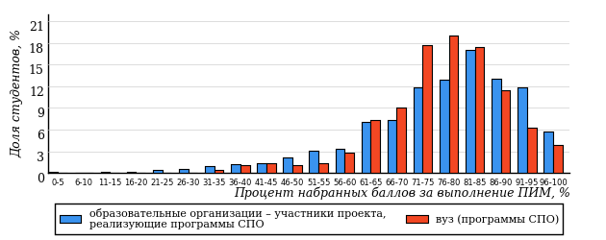  
Рисунок 3.16 – Распределение результатов тестирования студентов вуза (программы СПО)  
с наложением на общий результат вузов-участников (программы СПО)

Распределение результатов тестирования студентов вуза (программы СПО) и образовательных организаций – участников проекта, реализующих программы СПО, по показателю «Доля студентов на уровне обученности не ниже второго» в соответствии с моделью оценки результатов обучения представлено на рисунке 3.17.



**9%**

**19%**

**32%**

**40%**

**91%**

**97%**

**3%**

**25%**

**41%**

**31%**

|  |  |
| --- | --- |
| вуз (программы СПО) | образовательные организации – участники проекта, реализующие программы СПО |

Рисунок 3.17 – Диаграмма распределения результатов тестирования студентов

Как видно из рисунка 3.17, доля студентов вуза (программы СПО) специальности «Право и организация социального обеспечения» на уровне обученности не ниже второго, составляет **97%**, а доля студентов данной специальности образовательных организаций – участников проекта – **91%**.

На диаграмме (рисунок 3.18) темным столбиком отмечен результат по показателю «Доля студентов на уровне обученности не ниже второго» для специальности «Право и организация социального обеспечения» вуза (программы СПО) на фоне образовательных организаций – участников проекта, реализующих данную специальность (в рамках ФЭПО-22).

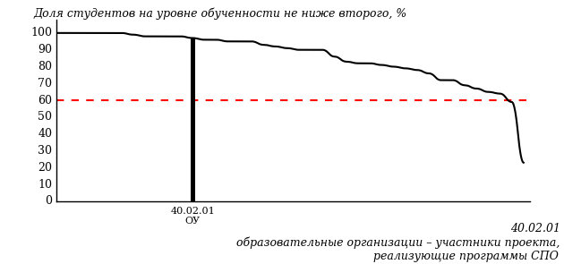  
Рисунок 3.18 – Диаграмма ранжирования образовательных организаций – участников проекта, реализующих программы СПО,  
по показателю «Доля студентов на уровне обученности не ниже второго»

**ПРИМЕЧАНИЕ:**

Фон образовательных организаций – участников проекта, реализующих программы СПО, не приводится, если их количество по данной специальности не превышает 5.

На рисунке 3.18 красной линией показан критерий оценки результатов обучения «60% студентов на уровне обученности не ниже второго».

На диаграмме (рисунок 3.19) представлено распределение студентов вуза (программы СПО) специальности «Право и организация социального обеспечения» по уровням обученности в соответствии с процентом набранных баллов по результатам выполнения ПИМ.

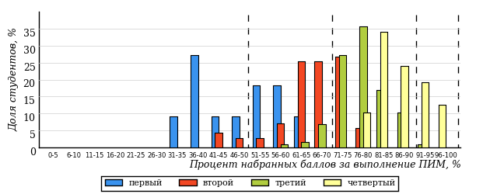  
Рисунок 3.19 – Распределение результатов тестирования студентов вуза (программы СПО)  
по уровням обученности в соответствии  
с процентом набранных баллов за выполнение ПИМ

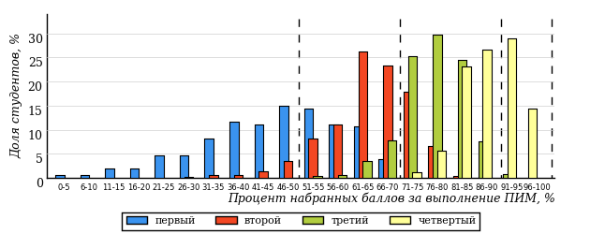  
Рисунок 3.20 – Распределение результатов тестирования студентов образовательных организаций – участников проекта, реализующих программы СПО,  
по уровням обученности в соответствии  
с процентом набранных баллов за выполнение ПИМ

Диаграммы (рисунки 3.19 и 3.20) позволяют провести экспресс-оценку результатов тестирования студентов специальности вуза (программы СПО): сопоставить набранные баллы за выполнение ПИМ с уровнем обученности, а также провести сравнение результатов тестирования студентов вуза (программы СПО) по специальности «Право и организация социального обеспечения» с результатами по данным показателям этой же специальности образовательных организаций – участников проекта, реализующих программы СПО.

На оси абсцисс показан процент набранных баллов за выполнение ПИМ и выделена интервальная шкала по данному показателю: [0%; 50%),  
[50%; 70%), [70%; 90%), [90%; 100%]. Столбцы различного цвета указывают на долю студентов, находящихся соответственно на первом, втором, третьем и четвертом уровнях обученности.

**ПРИМЕЧАНИЕ:**

Предложенная шкала носит рекомендательный характер и может быть использована как дополнение к построению общего рейтинга результатов тестирования.

В таблице 3.4 представлена развернутая информация о доле студентов, находящихся на различных уровнях обученности по дисциплинам циклов ФГОС, по специальности «Право и организация социального обеспечения» вуза (программы СПО) и образовательных организаций – участников проекта, реализующих программы СПО.

Таблица 3.4 – Результаты обучения студентов вуза (программы СПО) и образовательных организаций – участников проекта, реализующих программы СПО

|  |  |  |  |  |  |  |  |  |
| --- | --- | --- | --- | --- | --- | --- | --- | --- |
| **Цикл** | **Дисциплина** | **Количество сеансов тестиро-вания** | **Доля студентов, находящихся на уровне обученности** | | | | | |
| **не ниже второго** | | **не ниже третьего** | | **не ниже четвертого** | |
| **вуз (программы СПО)** | **участники** | **вуз (программы СПО)** | **участники** | **вуз (программы СПО)** | **участники** |
| ГСЭ | История | 33 | 96% | 91% | 72% | 69% | 24% | 36% |
| МЕН | Математика | 33 | 97% | 96% | 82% | 89% | 52% | 63% |
| ПД | Административное право | 41 | 100% | 89% | 73% | 73% | 34% | 44% |
| Конституционное право | 33 | 96% | 89% | 60% | 64% | 24% | 32% |
| Менеджмент | 41 | 97% | 94% | 90% | 82% | 29% | 40% |
| Основы экологического права | 33 | 100% | 93% | 58% | 68% | 16% | 30% |
| Теория государства и права | 33 | 93% | 90% | 72% | 73% | 45% | 42% |
| Экономика организации | 41 | 88% | 76% | 61% | 52% | 22% | 21% |

# Интернет-тестирование в сфере образования

Для повышения эффективности работы образовательных организаций  
в области оценки и мониторинга качества образования создан единый портал Интернет-тестирования в сфере образования [**www.i-exam.ru**](http://www.i-exam.ru.), который объединяет известные федеральные проекты.

|  |  |
| --- | --- |
|  | **«Диагностическое Интернет-тестирование студентов первого курса»** позволяет оценить уровень подготовки первокурсников, прогнозировать успешность учебной деятельности студентов. |
|  | **«Интернет-тренажеры в сфере образования»** предоставляют студентам возможность самостоятельной подготовки к процедурам оценки уровня обученности, а преподавателям – возможность самостоятельного конструирования оценочных материалов для проведения контрольных процедур.  С 2016 года реализована возможность выбора любого количества из предлагаемых в рамках проекта услуг. |
|  | **«Федеральный Интернет-экзамен в сфере профессионального образования (ФЭПО)»,** проводимый уже более 10 лет, обеспечивает возможность прохождения внешней независимой оценки результатов обучения в период промежуточной аттестации студентов на соответствие требованиям ФГОС.  С 2015 года все федеральные эксперты получили доступ  к технологии ФЭПО. |
|  | **«Федеральный Интернет-экзамен для выпускников бакалавриата (ФИЭБ)» –** новый проект, впервые реализованный в апреле 2015 года и получивший высокое признание. Это добровольная сертификация выпускников бакалавриата на соответствие требованиям ФГОС.  В 2016 году экзамен будет проходить по 15 направлениям подготовки. С целью успешной подготовки студентов к ФИЭБ вузам впервые предоставляется доступ к системе «Тренажер ФИЭБ». |
|  | **«Открытые международные студенческие Интернет-олимпиады»** способствуют выявлению и поддержке талантливой молодежи, предоставляют студентам широкие возможности попробовать свои силы в дисциплинарных (в 2016 году уже по 15 дисциплинам!) и междисциплинарных состязаниях. |



**Цель проекта** – оценка уровня фундаментальной подготовки первокурсников **на базе 9 и 11 классов**, а также диагностика психологической готовности к обучению в вузе/ссузе.

**Возможности диагностики знаний:**

|  |  |
| --- | --- |
| * выявление «проблемных» разделов учебной программы в начале обучения; * формирование информационно-аналитического отчета по каждой  из дисциплин; * проведение мониторинговых исследований (для вузов/ссузов, неоднократно участвовавших  в диагностическом тестировании). |  |

**Диагностика уровня знаний** позволяет определить реальный уровень знаний и умений студентов-первокурсников по **10 дисциплинам**

**на базе 11 классов:**

|  |  |  |
| --- | --- | --- |
| Английский язык |  | Математика |
| Биология |  | Обществознание |
| География |  | Русский язык |
| Информатика |  | Физика |
| История |  | Химия |

по **2 дисциплинам на базе 9 классов:**

|  |
| --- |
| Математика |
| Русский язык |

**Возможности диагностики готовности:**

* изучение психологических особенностей студента как субъекта учебно-профессиональной деятельности;
* самостоятельный выбор методик диагностики определенных компонентов готовности с помощью конструктора;
* предоставление образовательным организациям (ОО) интегрального отчета, отражающего сведения о диагностике групп студентов   
  по факультетам;
* использование результатов для адаптации первокурсников к условиям обучения в вузе/ссузе, успешного развития, осуществления психолого-педагогического воздействия.

**Диагностика готовности первокурсников включает в себя:**

|  |
| --- |
| диагностику мотивации учения по методике С. А. Пакулиной, С. М. Кетько, адаптированной и модифицированной для студентов всех профилей подготовки |
| диагностику умственных способностей с помощью теста интеллекта Р. Амтхауэра (вербальный, математический и пространственный интеллект) |
| диагностику личностных особенностей с использованием пятифакторного личностного опросника (оценка степени выраженности личностных качеств по пяти факторам: экстраверсия – интроверсия; эмоциональная устойчивость – нейротизм; закрытость новому опыту – открытость; несобранность – сознательность; враждебность – доброжелательность) |

|  |  |
| --- | --- |
|  | Студенту вуза/ссуза результаты диагностики готовности  к продолжению обучения предоставляются в следующем виде:   * диаграммы уровня развития мотивации к обучению; * индивидуальный профиль интеллекта; * диаграмма выраженности свойств личности и черт характера. |



**Цель проекта –** целенаправленная тренировка студентов в процессе многократного решения тестовых заданий и оценка уровня обученности в рамках образовательного процесса в вузе/ссузе.

**Возможности Интернет-тренажеров:**

* выбор любого количества услуг из трех предлагаемых:

**–** тестирование в студенческих режимах «Обучение» и «Самоконтроль»;

**–** тестирование студентов в преподавательском режиме «Текущий контроль» по педагогическим измерительным материалам (ПИМ), разработанным НИИ МКО;

**–** предоставление доступа к модулю «Тест-Конструктор» и тестирование студентов в преподавательском режиме «Текущий контроль» по ПИМ, разработанным преподавателями ОО;

* конструирование структуры ПИМ по дисциплине;
* тестирование через систему Moodle;
* использование справочных материалов, медиалекций.

**Для студентов:**

* осмысление и закрепление пройденного материала по дисциплине с помощью подсказок, информации справочного характера, текста правильного решения;
* оценка собственного уровня знаний  
  и умений, в том числе в условиях, максимально приближенных к реальному контрольному тестированию;
* проведение студентом работы над ошибками.

|  |  |
| --- | --- |
|  | Проект «Интернет-тренажеры в сфере образования» дополнен **медиалекциями**. Студенты имеют возможность в режиме «Обучение» не только повторить и закрепить материал по дисциплине  с помощью подсказок и текста правильного решения, но также ознакомиться с представленным в интерактивном виде материалом и алгоритмами решения заданий. |

**Для преподавателей:**

* диагностика уровня знаний студентов не только по отдельным разделам  
  или темам, но и по дисциплине в целом;
* анализ подробных протоколов ответов студентов;
* получение сводных рейтинг-листов по результатам тестирования студенческих групп.

*В настоящее время для Интернет-тренажеров  
разработаны ПИМ по* ***195*** *дисциплинам  
высшего и среднего профессионального образования.*



В рамках проекта «Интернет-тренажеры   
в сфере образования» реализована возможность использования банков заданий Интернет-тренажеров при тестировании студентов через систему **Moodle.**

**Для поступающих в аспирантуру:**

Специально для поступающих в аспирантуру созданы Интернет-тренажеры, предназначенные для подготовки к вступительным и кандидатским экзаменам по дисциплинам:

|  |
| --- |
| История и философия науки |
| Английский язык |

Интернет-тренажер по дисциплине «Английский язык» предоставляет поступающим в аспирантуру возможность проводить **аудирование**с помощью встроенного в систему плеера:

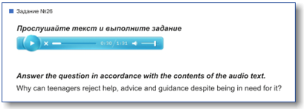

Для знакомства с функционалом и принципами работы системы «Интернет-тренажеры в сфере образования» ОО предоставлен доступ к **демонстрационному режиму**.



В рамках проекта **«Интернет-тренажеры в сфере образования»** доступен новый программный модуль **«Тест-Конструктор».**

**Цель Тест-Конструктора –** помощь ОО в создании собственного фонда оценочных средств.

**Возможности Тест-Конструктора:**

* постоянный, не ограниченный по времени доступ к модулю;
* разработка тестовых заданий для конкретного направления подготовки / специальности, в том числе по дисциплинам вариативной части ФГОС;
* проведение тестирования студентов в преподавательском режиме «Текущий контроль» по разработанным оценочным средствам;
* получение статистики по тестированию как отдельного студента, так и группы в целом при использовании ПИМ, разработанных преподавателями вуза/ссуза;
* хранение результатов тестирования студентов в личных кабинетах преподавателей и организаторов тестирования;
* выгрузка разработанного банка заданий и полученных результатов для печати.

*В 2015 году в Тест-Конструкторе создано* ***1811*** *банков  
тестовых заданий. Программным модулем воспользовались****760*** *преподавателей из* ***84*** *образовательных организаций.*





Реализована возможность  
создания заданий с применением технологий мультимедиа (Flash  
и Drag&Drop).

Сопровождение модуля «Тест-Конструктор» предусматривает оказание организационной, методической и технологической поддержки со стороны  
НИИ мониторинга качества образования.



**Цель ФИЭБ –** внешняя независимая оценка качества подготовки выпускников бакалавриата.

Федеральный Интернет-экзамен для выпускников бакалавриата (ФИЭБ) реализуется как **добровольная сертификация выпускников бакалавриата**на соответствие требованиям ФГОС.

|  |  |
| --- | --- |
|  | **Реализация ФИЭБ** осуществляется Ассоциациями ведущих вузов РФ, объединениями работодателей совместно с НИИ мониторинга качества образования. |

**Принципы ФИЭБ:**

* добровольность участия студентов;
* конфиденциальность индивидуальных результатов выпускника;
* независимость оценки как от органов управления и контроля в сфере образования, так и от вузов;
* добровольность признания именных сертификатов вузами и работодателями.

**Возможности ФИЭБ:**

* эффективное использование междисциплинарных ПИМ, разработанных   
  при поддержке Федеральных учебно-методических объединений, Ассоциаций ведущих вузов РФ, Ассоциаций работодателей;
* подготовка к ФИЭБ с помощью Тренажера ФИЭБ;
* проведение ФИЭБ с использованием материалов, прошедших процедуру экспертизы и сертификации;
* объективность внешней независимой оценки качества подготовки выпускников;
* вывод о готовности студентов к решению профессиональных задач;
* вывод об уровне сформированности профессиональных компетенций;
* получение именного сертификата (золотого, серебряного, бронзового  
  или сертификата участника).

**В ФИЭБ могут принять участие:**

* студенты, заканчивающие обучение в текущем учебном году;
* студенты, закончившие обучение в предыдущие годы;
* студенты на любом этапе обучения.

**Студенты получают:**

* именной сертификат, который дает преимущество:

– при государственной итоговой аттестации выпускников;

– при поступлении в магистратуру;

– при трудоустройстве как подтверждение качества подготовки выпускника;

* электронный справочник программ магистратуры ведущих вузов России.

*В 2015 году в ФИЭБ приняли участие* ***4274*** *студента*

*по* ***10*** *направлениям подготовки на* ***70*** *базовых площадках.*

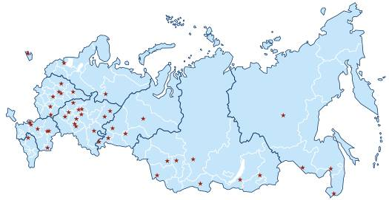

Экзамен проводится в одно и то же время  
во всех **вузах – базовых площадках**(с учетом часовых поясов).

**Базовая площадка –** вуз, обеспечивающий материально-техническое и организационно-технологическое сопровождение.

**Базовые площадки получают:**

* возможность бронирования рабочих мест для своих студентов;
* информационно-аналитический отчет, содержащий анализ результатов ФИЭБ и выводы об уровне сформированности профессиональных компетенций и готовности студентов к решению профессиональных задач;
* возможность набора в магистратуру большего числа студентов-выпускников, в том числе из других вузов;
* возмещение расходов по организации ФИЭБ в размере 30% от оплаты студентами участия в экзамене;
* возможность публикации рекламной информации о программах магистратуры вуза в справочнике программ магистратуры ведущих вузов России;
* преимущество при профессионально-общественной аккредитации и участии в проекте «Лучшие образовательные программы инновационной России».

**Вуз-участник –** образовательная организация, студенты которой могут принять участие в ФИЭБ на любой базовой площадке.

**Вуз-участник получает:**

* возможность бронирования рабочих мест для своих студентов;
* комплект информационных материалов для размещения в печатных источниках и на сайте вуза;
* информационно-аналитический отчет, содержащий анализ результатов выпускников вуза в сопоставлении с результатами участников ФИЭБ  
  по направлениям подготовки в целом;
* право размещения рекламно-справочной информации в электронном справочнике программ магистратуры ведущих вузов России.

**График проведения экзаменационных сеансов ФИЭБ**

|  |  |
| --- | --- |
| 18 апреля | 39.03.01 (040100.62) Социология |
| 19 апреля | 05.03.06 (022000.62) Экология и природопользование |
| 13.03.01 (140100.62) Теплоэнергетика и теплотехника |
| 20 апреля | 40.03.01 (030900.62) Юриспруденция |
| 21 апреля | 08.03.01 (270800.62) Строительство |
| 44.03.02 (050400.62) Психолого-педагогическое образование |
| 22 апреля | 38.03.05 (080500.62) Бизнес-информатика |
| 23 апреля | 13.03.02 (140400.62) Электроэнергетика и электротехника |
| 25 апреля | 44.03.01 (050100.62) Педагогическое образование |
| 26 апреля | 38.03.04 (081100.62) Государственное и муниципальное управление |
| 27 апреля | 38.03.02 (080200.62) Менеджмент |
| 28 апреля | 38.03.01 (080100.62) Экономика |
| 29 апреля | 38.03.03 (080400.62) Управление персоналом |
| 20.03.01 (280700.62) Техносферная безопасность |
| 30 апреля | 09.03.01 (230100.62) Информатика и вычислительная техника |



**Цель проекта –** подготовка студентов к ФИЭБ.

Тренажер ФИЭБ включает **два режима:**

* режим **«Подготовка»** предполагает возможность ознакомиться с правильным решением заданий в процессе их выполнения;
* режим **«Самоконтроль»** позволяет выполнять задания в формате, приближенном к реальному экзамену.

**Работа в Тренажере ФИЭБ:**

* выбор дисциплин и видов профессиональной деятельности ФГОС   
  для самостоятельного формирования структуры ПИМ;
* многократное решение заданий, подобных предлагаемым на экзамене, ознакомление с текстом решения заданий;
* предоставление протоколов ответов студентов.

**Доступ к тренажерам ФИЭБ для вузов –** 11 января – 30 апреля 2016 г.



**Цель Открытых международных студенческих Интернет-олимпиад** (Open International Internet-Olympiad for students) – «выявление и поддержка одаренных детей и молодежи» (Государственная программа РФ «Развитие образования» на 2013–2020 годы), формирование потребности заниматься исследовательской деятельностью.

*С 2008 года в Интернет-олимпиадах приняли участие****198 500*** *студентов ВО и* ***6 500*** *студентов СПО из* ***1039*** *вузов и* ***118*** *ссузов* ***20*** *стран: России, Азербайджана, Армении, Беларуси, Бельгии, Болгарии, Венгрии, Грузии, Израиля, Казахстана, Китая, Кыргызстана, Польши, Румынии, Словении, Таджикистана, Туркменистана, Узбекистана, Украины, Эстонии.*

**Открытые международные Интернет-олимпиады   
2015–2016 учебного года** проходят   
под патронажем 34 базовых вузов   
по **15 дисциплинам ВО** («Информатика», «История России», «Культурология», «Математика», «Правоведение», «Русский язык», «Сопротивление материалов», «Социология», «Статистика», «Теоретическая механика», «Физика»,   
«Философия», «Химия», «Экология», «Экономика»).

**Открытые международные Интернет-олимпиады для студентов образовательных организаций СПО 2016 года** пройдут по **3 дисциплинам:** «Математика», «Информатика», «Русский язык».

**Междисциплинарная олимпиада «Информационные технологии в сложных системах» 2016 года** проводится по **четырем группам сложных систем:**

* Информационные технологии в сложных технических системах (математика, информатика, физика);
* Информационные технологии в сложных социально-экономических системах (математика, информатика, эконометрика);
* Информационные технологии в сложных биосистемах (математика, информатика, экология);
* Информационные технологии в архитектуре и строительстве (математика, информатика, физика).

**КАЛЕНДАРЬ ПРОЕКТОВ НА 2016 ГОД ДЛЯ ВЫСШЕГО ОБРАЗОВАНИЯ**

|  |  |  |  |  |  |  |  |  |  |  |  |
| --- | --- | --- | --- | --- | --- | --- | --- | --- | --- | --- | --- |
| **Период оказания услуги** | **Контингент студентов, обучающихся в образовательной организации (ОО)** | **Для вузов и филиалов вузов** | | | | **Программы СПО** | | | | **Прием заявок** | |
| **Проект «Интернет-тренажеры в сфере образования»\*** | | | | | | | | | | | |
| **01.03 – 31.07  2016 г.** |  | **Одна услуга** | **Две услуги** | **Три услуги** | | **Одна услуга** | **Две услуги** | | **Три услуги** | с 11.01.2016 г. | |
| до 1000 чел. | 16900 руб. | 19800 руб. | 25200 руб. | | 6800 руб. | 8400 руб. | | 9900 руб. |
| 1000–3000 чел. | 25200 руб. | 28500 руб. | 31200 руб. | | 9900 руб. | 11200 руб. | | 12500 руб. |
| 3000–10000 чел. | 31200 руб. | 35500 руб. | 39900 руб. | | 12500 руб. | 14200 руб. | | 15900 руб. |
| 10000–30000 чел. | 39900 руб. | 43600 руб. | 46700 руб. | | 15900 руб. | 17300 руб. | | 18700 руб. |
| более 30000 чел. | 46700 руб. | 49800 руб. | 53200 руб. | | 18700 руб. | 20300 руб. | | 23100 руб. |
| **Проект «Федеральный Интернет-экзамен в сфере профессионального образования (ФЭПО)»** | | | | | | | | | | | |
| **01.03 – 31.07  2016 г.** | до 1000 чел. | 16900 руб. | | | | 6800 руб. | | | | с 11.01.2016 г. | |
| 1000–3000 чел. | 25200 руб. | | | | 9900 руб. | | | |
| 3000–10000 чел. | 31200 руб. | | | | 12500 руб. | | | |
| 10000–30000 чел. | 39900 руб. | | | | 15900 руб. | | | |
| более 30000 чел. | 46700 руб. | | | | 18700 руб. | | | |
| **Проект «Диагностическое Интернет-тестирование студентов первого курса»** | | | | | | | | | | | |
| **01.09 – 31.12  2016 г.** |  | | | | | **На базе 11 классов** | | **На базе 9 классов** | | с 01.08.2016 г. | |
| до 1000 чел. | 12900 руб. | | | | 4300 руб. | | 3000 руб. | |
| 1000–3000 чел. | 16900 руб. | | | | 5600 руб. | | 3900 руб. | |
| 3000–10000 чел. | 24900 руб. | | | | 8200 руб. | | 5800 руб. | |
| 10000–30000 чел. | 33800 руб. | | | | 11200 руб. | | 7900 руб. | |
| более 30000 чел. | 39900 руб. | | | | 13200 руб. | | 9300 руб. | |
| **Проект «Интернет-тренажеры в сфере образования»\*** | | | | | | | | | | | |
| **01.09.2016 г. – 28.02.2017 г.** |  | **Одна услуга** | **Две услуги** | **Три услуги** | | **Одна услуга** | **Две услуги** | | **Три услуги** | с 01.08.2016 г. | |
| до 1000 чел. | 16900 руб. | 19800 руб. | 25200 руб. | | 6800 руб. | 8400 руб. | | 9900 руб. |
| 1000–3000 чел. | 25200 руб. | 28500 руб. | 31200 руб. | | 9900 руб. | 11200 руб. | | 12500 руб. |
| 3000–10000 чел. | 31200 руб. | 35500 руб. | 39900 руб. | | 12500 руб. | 14200 руб. | | 15900 руб. |
| 10000–30000 чел. | 39900 руб. | 43600 руб. | 46700 руб. | | 15900 руб. | 17300 руб. | | 18700 руб. |
| более 30000 чел. | 46700 руб. | 49800 руб. | 53200 руб. | | 18700 руб. | 20300 руб. | | 23100 руб. |
| **Проект «Федеральный Интернет-экзамен в сфере профессионального образования (ФЭПО)»** | | | | | | | | | | | |
| **03.10.2016 г. –  28.02.2017 г.** | до 1000 чел. | 16900 руб. | | | | 6800 руб. | | | | с 01.09.2016 г. | |
| 1000–3000 чел. | 25200 руб. | | | | 9900 руб. | | | |
| 3000–10000 чел. | 31200 руб. | | | | 12500 руб. | | | |
| 10000–30000 чел. | 39900 руб. | | | | 15900 руб. | | | |
| более 30000 чел. | 46700 руб. | | | | 18700 руб. | | | |
| **Федеральный Интернет-экзамен для выпускников бакалавриата** | | | | | | | | | | | |
| **11.01 – 30.04.2016 г.** | доступ к системе «Тренажер ФИЭБ» для каждой группы студентов (до 25 чел.) по направлению подготовки – 7500 руб. | | | | | | | | | с 01.11.2015 г. | |
| **01.03 – 30.04.2016 г.** | стоимость участия в ФИЭБ для одного студента – 1200 руб. | | | | | | | | | с 01.03.2016 г. | |
| *Стоимость участия в проекте «Интернет-тренажеры в сфере образования» зависит от количества выбранных услуг. При этом ОО может выбрать **любое количество услуг из трех предлагаемых**:  **–** тестирование в студенческих режимах **«Обучение» и «Самоконтроль»;**  **–** тестирование студентов в преподавательском режиме **«Текущий контроль» по ПИМ, разработанным НИИ МКО;**  **–** предоставление доступа к модулю **«Тест-Конструктор»** и тестирование студентов в преподавательским режиме  «Текущий контроль» **по ПИМ, разработанным преподавателями ОО.** | | | | | Для ОО, заключивших годовые договоры на участие в проектах «Федеральный Интернет-экзамен в сфере профессионального образования (ФЭПО)» (март 2016 г. – февраль 2017 г.) и «Интернет-тренажеры в сфере образования» (март 2016 г. – февраль 2017 г.), услуга «Диагностическое Интернет-тестирование студентов первого курса» предоставляется со скидкой 50%. | | | | | |

**КАЛЕНДАРЬ ПРОЕКТОВ НА 2016 ГОД ДЛЯ СРЕДНЕГО ПРОФЕССИОНАЛЬНОГО ОБРАЗОВАНИЯ**

|  |  |  |  |  |  |  |
| --- | --- | --- | --- | --- | --- | --- |
| **Период оказания услуги** | **Для ссузов / филиалов ссузов** | | | | | **Прием заявок** |
| **Проект «Интернет-тренажеры в сфере образования»\*** | | | | | | |
| **01.03 – 31.07.2016 г.** | **Одна услуга** | **Две услуги** | | | **Три услуги** | **с 11.01.2016 г.** |
| 9500 руб. | 10500 руб. | | | 12000 руб. |
| **Проект «Федеральный Интернет-экзамен в сфере профессионального образования (ФЭПО)»** | | | | | | |
| **01.03 – 31.07.2016 г.** | 9500 руб. | | | | | **с 11.01.2016 г.** |
| **Проект «Диагностическое Интернет-тестирование студентов первого курса»** | | | | | | |
| **01.09 – 31.12.2016 г.** | **на базе 11 классов** | | **на базе 9 классов** | | | **с 01.08.2016 г.** |
| 5900 руб. | | 4500 руб. | | |
| **Проект «Интернет-тренажеры в сфере образования»\*** | | | | | | |
| **01.09.2016 г. – 28.02.2017 г.** | **Одна услуга** | **Две услуги** | | | **Три услуги** | **с 01.08.2016 г.** |
| 9500 руб. | 10500 руб. | | | 12000 руб. |
| **Проект «Федеральный Интернет-экзамен в сфере профессионального образования (ФЭПО)»** | | | | | | |
| **03.10.2016 г. – 28.02.2017 г.** | 9500 руб. | | | | | **с 01.09.2016 г.** |
|  | | | |  | | |

*Стоимость участия в проекте «Интернет-тренажеры в сфере образования» зависит от количества выбранных услуг. При этом образовательная организация может выбрать  
**любое количество услуг из трех предлагаемых**:

**–** тестирование в студенческих режимах **«Обучение» и «Самоконтроль»;**

**–** тестирование студентов в преподавательском режиме **«Текущий контроль» по ПИМ, разработанным НИИ МКО;**

**–** предоставление доступа к модулю **«Тест-Конструктор»** и тестирование студентов в преподавательском режиме «Текущий контроль» **по ПИМ, разработанным преподавателями образовательной организации.**

Для образовательных организаций, заключивших годовые договоры на участие в проектах «Федеральный Интернет-экзамен в сфере профессионального образования (ФЭПО)»  
(март 2016 г. – февраль 2017 г.) и «Интернет-тренажеры в сфере образования» (март 2016 г. – февраль 2017 г.), услуга «Диагностическое Интернет-тестирование студентов первого курса» предоставляется со скидкой 50%.

# Приложение 1. Модель педагогических измерительных материалов

При проведении ФЭПО в рамках компетентностного подхода используется уровневая модель педагогических измерительных материалов (ПИМ), представленная в трех взаимосвязанных блоках (рис.1).

  
Рис. 1. Трехмерная структура уровневой модели ПИМ

**Первый блок (тематическое наполнение)** – задания на уровне «знать», в которых очевиден способ решения, усвоенный студентом при изучении дисциплины. Задания этого блока выявляют в основном знаниевый компонент по дисциплине и оцениваются по бинарной шкале «правильно-неправильно».

**Второй блок (модульное наполнение)** – задания на уровне «знать» и «уметь», в которых нет явного указания на способ выполнения, и студент для их решения самостоятельно выбирает один из изученных способов. Задания данного блока позволяют оценить не только знания по дисциплине, но и умения пользоваться ими при решении стандартных, типовых задач. Результаты выполнения этого блока оцениваются с учетом частично правильно выполненных заданий.

**Третий блок** **(кейс-наполнение)** – задания на уровне «знать», «уметь», «владеть». Он представлен кейс-заданиями, содержание которых предполагает использование комплекса умений и навыков, для того чтобы студент мог самостоятельно сконструировать способ решения, комбинируя известные ему способы и привлекая знания из разных дисциплин. Кейс-задание представляет собой учебное задание, состоящее из описания реальной практической ситуации и совокупности сформулированных к ней вопросов к ней. Выполнение студентом кейс-заданий требует решения поставленной проблемы (ситуации) в целом и проявления умения анализировать конкретную информацию прослеживать причинно-следственные связи, выделять ключевые проблемы и методы их решения. В отличие от первых двух блоков задания третьего блока носят интегральный (summative) характер и позволяют формировать нетрадиционный способ мышления, характерный и необходимый для современного человека.

# Приложение 2. Формы представления обобщенных результатов тестирования студентов

Обращаем Ваше внимание на то, что данное приложение содержит примеры графических форм для анализа результатов тестирования. ***Данные примеры не относятся к результатам тестирования студентов Вашего вуза (ссуза).***

Для оценки качества подготовки студентов результаты тестирования представлены в формах, удобных для принятия организационных и методических решений:

* диаграмма распределения результатов тестирования студентов по уровням обученности («лестница Беспалько»);
* диаграмма ранжирования ООП вузов (ссузов) – участников по показателю «Доля студентов на уровне обученности не ниже второго»;
* диаграмма распределения результатов обучения студентов за три последовательных этапа ФЭПО;
* гистограмма плотности распределения результатов тестирования студентов;
* круговая диаграмма распределения результатов обучения студентов;
* гистограмма плотности распределения результатов выполнения заданий

блока ПИМ по дисциплине;

* карта коэффициентов решаемости заданий по темам первого блока ПИМ по дисциплине;
* диаграмма результатов выполнения заданий второго и третьего блоков ПИМ по дисциплине.

*Диаграмма распределения результатов тестирования студентов по уровням обученности («лестница Беспалько»)* позволяет оценить распределение результатов для данной группы тестируемых по уровням обученности и провести сравнение с аналогичными результатами участников ФЭПО. После диаграммы (рисунок 1) приводится информация о значении процента студентов, находящихся на уровне обученности не ниже второго как для выборки студентов вуза (ссуза), так и для выборки студентов вузов (ссузов) – участников в рамках текущего этапа ФЭПО).



**99%**

**86%**

**34%**

**31%**

**21%**

**14%**

**1%**

**5%**

**27%**

**67%**

|  |  |
| --- | --- |
| вуз | вузы-участники |

Рисунок 1 – Диаграмма распределения результатов тестирования студентов  
по уровням обученности

*Диаграмма ранжирования ООП вузов (ссузов) – участников по показателю «Доля студентов на уровне обученности не ниже второго»*  позволяет сравнить результаты обучения студентов образовательной программы (специальности) с результатами студентов аналогичных программ (специальностей) других образовательных организаций – участников ФЭПО и определить на общем фоне место вуза (ссуза) по данному показателю. На диаграмме (рисунок 2) красной линией показан критерий оценки результатов обучения «60% студентов на уровне обученности не ниже второго», темным столбиком отмечен результат по этому показателю для направления подготовки вуза на фоне вузов – участников ФЭПО, реализующих данное направление подготовки.

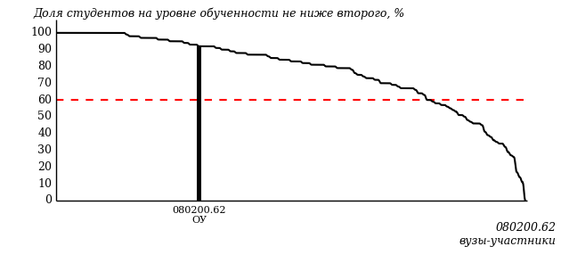

Рисунок 2 – Диаграмма ранжирования ООП вузов-участников  
по показателю «Доля студентов на уровне обученности не ниже второго»

*Диаграмма распределения результатов обучения студентов за пять последовательных этапов ФЭПО* позволяет мониторить результаты обучения студентов по вузу в целом, по направлению подготовки (специальности), по дисциплине и провести сравнение с аналогичными результатами (рисунок 3).

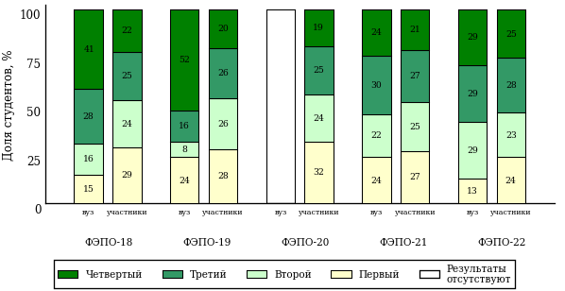

Рисунок 3 – Диаграмма распределения результатов обучения студентов  
за пять последовательных этапов ФЭПО

*Гистограмма плотности распределения результатов тестирования студентов* используется для характеристики плотности распределения данных по проценту набранных баллов за выполнение ПИМ. Каждый столбик на диаграмме (рисунок 4) показывает долю студентов, результаты которых лежат в данном 5-процентном интервале. По гистограмме определяется характер распределения результатов для данной группы тестируемых и могут быть выделены подгруппы студентов с различным качеством подготовки. Согласно предложенной модели оценки качества подготовки студентов гистограмма должна быть смещена в сторону более высоких процентов за выполнение ПИМ. Столбцы разного цвета характеризуют результаты образовательной организации и аналогичные результаты участников ФЭПО, что позволяет провести сравнение по проценту набранных баллов за выполнение ПИМ.



Рисунок 4 – Гистограмма плотности распределения результатов тестирования студентов  
с наложением на общий результат участников

Гистограмму плотности распределения результатов тестирования студентов (рисунок 5) можно использовать для проведения экспресс-оценки результатов тестирования студентов вуза (ссуза), позволяющей сравнить набранные баллы за выполнение ПИМ с соответствующим уровнем обученности. По данному показателю предложена интервальная шкала: [0%; 50%), [50%; 70%), [70%; 90%), [90%; 100%]. Столбцы различного цвета указывают на долю студентов, находящихся соответственно на первом, втором, третьем и четвертом уровнях обученности.



Рисунок 5 – Гистограмма плотности распределения результатов тестирования студентов  
вуза (ссуза) по уровням обученности в соответствии с процентом набранных баллов  
за выполнение ПИМ

В приведенных материалах использованы формы представления результатов тестирования студентов, удобные для принятия решений на различных уровнях управления учебным процессом в образовательной организации.

Результаты тестирования студентов обработаны  
в Научно-исследовательском институте  
мониторинга качества образования.

По представленным аналитическим материалам  
ждем Ваших предложений и замечаний  
по адресу:

424002, Республика Марий Эл, г. Йошкар-Ола, ул. Я. Эшпая, д. 155.

Телефоны: +7 (8362) 64-16-88; +7 (8362) 42-24-68.

E-mail: nii.mko@gmail.com.

Web-ресурс:

www.i-exam.ru.